**Vuelca pipa que transportaba gasolina; cierran autopista a la altura de Zapotlanejo**

 Hubo una fuga del combustible que ya fue controlada y la vía continúa cerrada en sentido hacia Guadalajara

Por: [Ernesto Gómez](https://www.informador.mx/staff/egomez)

23 de mayo de 2023 - 11:26 hrs.

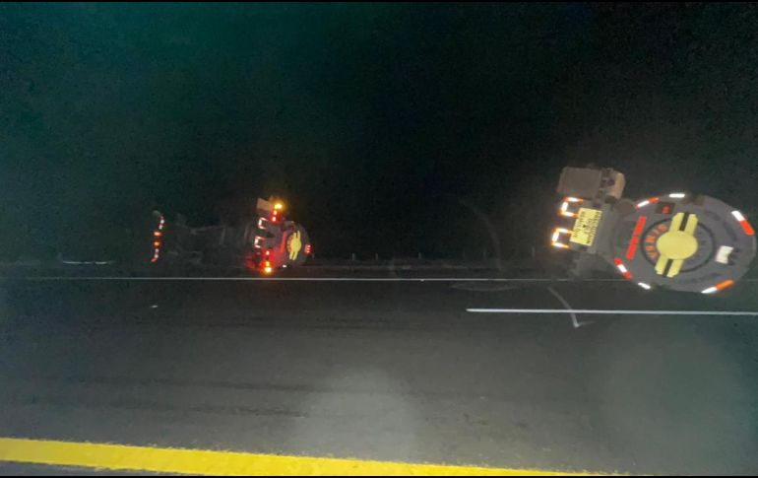

El accidente se registró alrededor de las 3:30 horas de este martes.

**Un transporte de carga pesada del tipo cisterna de doble remolque que transportaba gasolina, volcó durante la madrugada en la autopista Guadalajara – Morelia, en los límites entre Zapotlán del Rey y Zapotlanejo.**

Este accidente según detalló la Unidad Estatal de Protección Civil y Bomberos de Jalisco (UEPCBJ) **se registró alrededor de las 3:30 horas de este martes en el kilómetro 438**de la autopista, informaban de una pipa volcada.

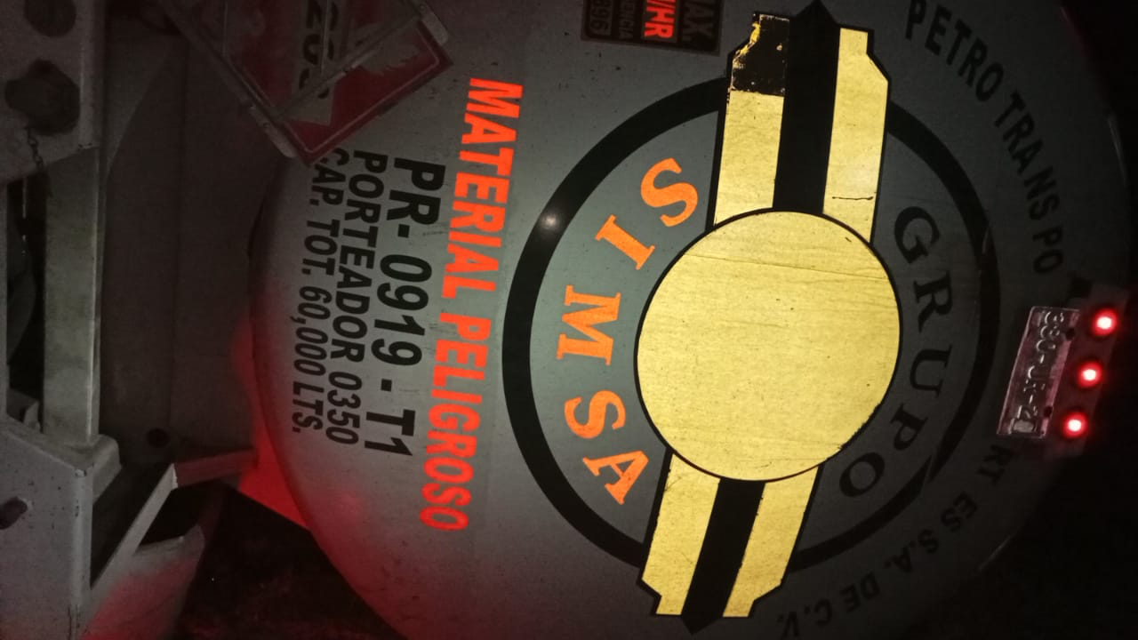ESPECIAL

Al llegar los bomberos observaron el tanque cisterna de doble remolque que transportaba gasolina. **Hubo fuga en los dos tanques por la escotilla superior,**misma que fue ya controlada por los rescatistas, informan que ya no hay riesgo para la población.

**Según testigos el chófer del pesado tuvo algunas lesiones, pero no recibió atención, ya que cuando llegaron las autoridades ya había huido o se alejó de la zona.**